Фотоотчет «Праздник к 8 Марта в детском саду»

На свете есть только один человек, который любит тебя больше жизни - мама.

"Мама" - первое и самое главное слово! С него начинается жизнь.

8 **марта в детском саду -** самый трогательный и нежный **праздник**! Он посвящён - самым милым и нежным, любимым, родным! Это **праздник всех женщин**!

Дети подготовительной группы «Почемучки» поздравили своих мам и бабушек, исполнив песни и танец.

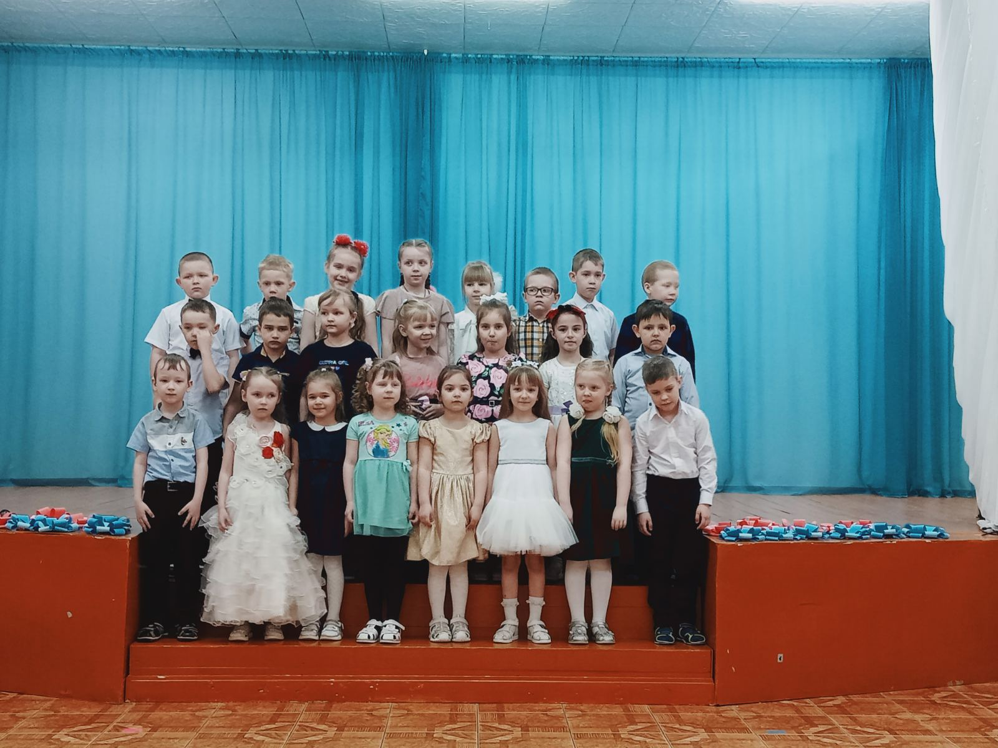

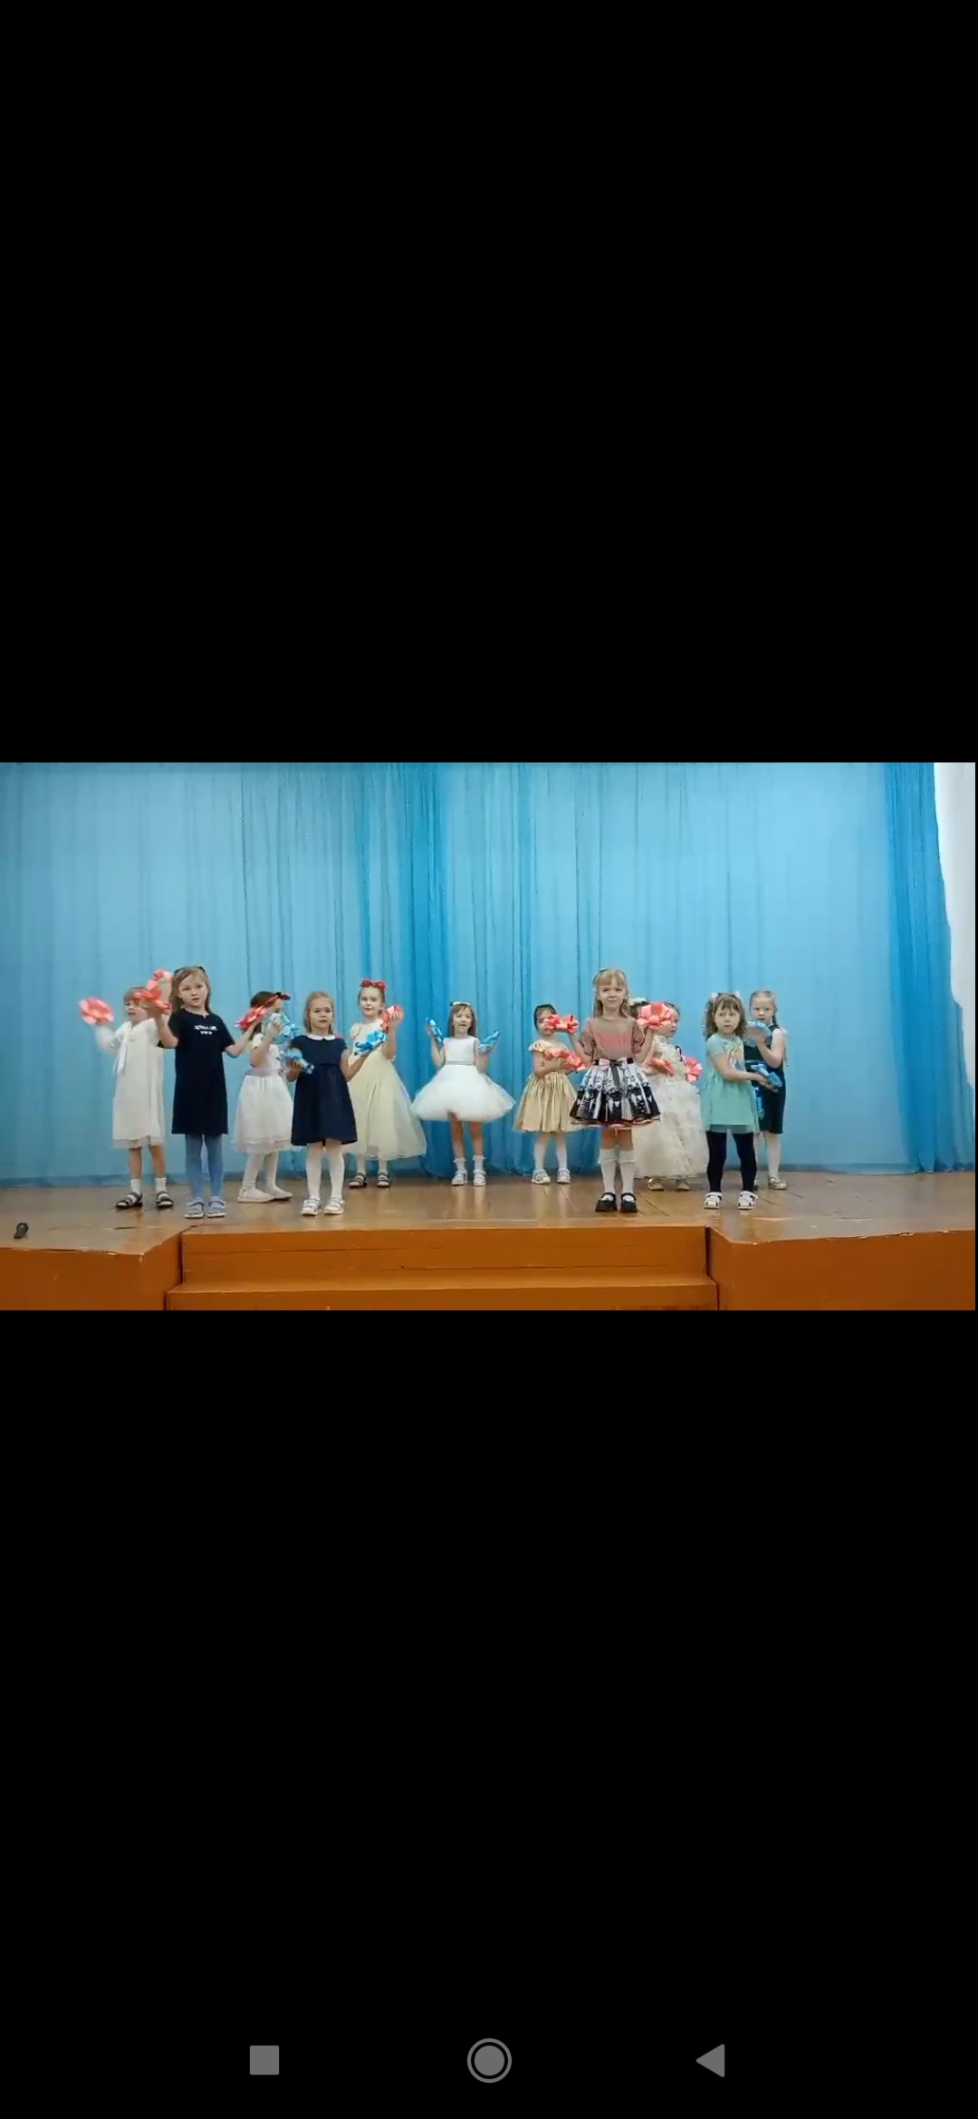



Воспитатель Смиренникова С.Н.